- A csomag címek legyenek ugyanolyan magasak,egy vonalban. 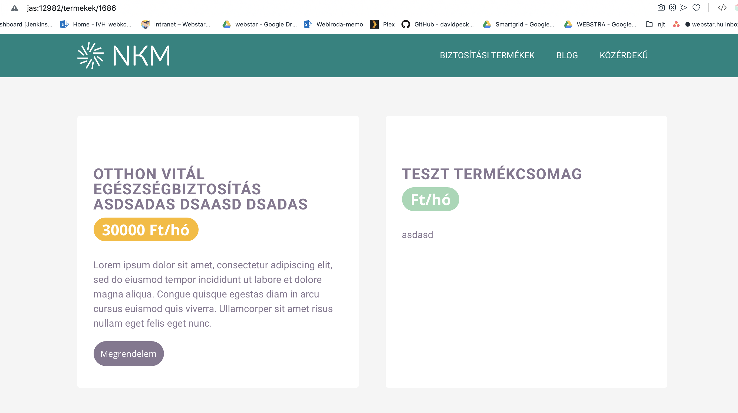
- Termék carousel szöveg legyen olyna mint a nyitóoldla slider szöveg(kontrasztosabb, kicsi shadow vagy mi)
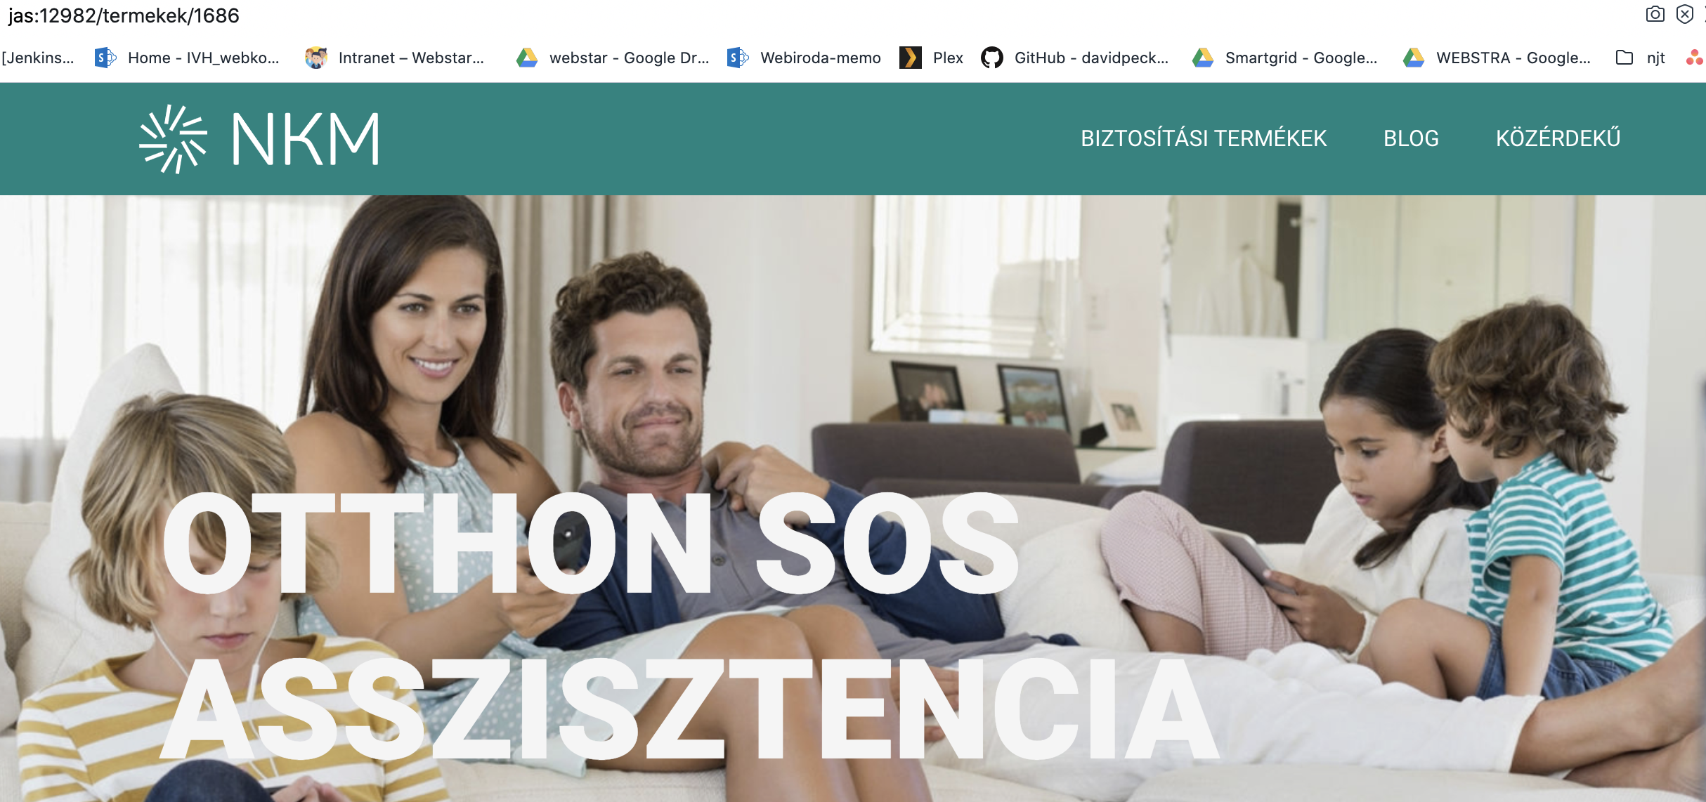
Vs
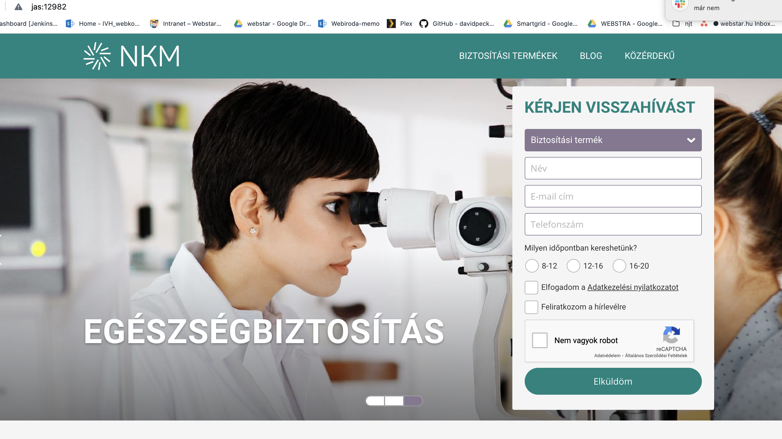
- Megrendelés form címénél hiányzik a felső padding mint a többi blokknál.
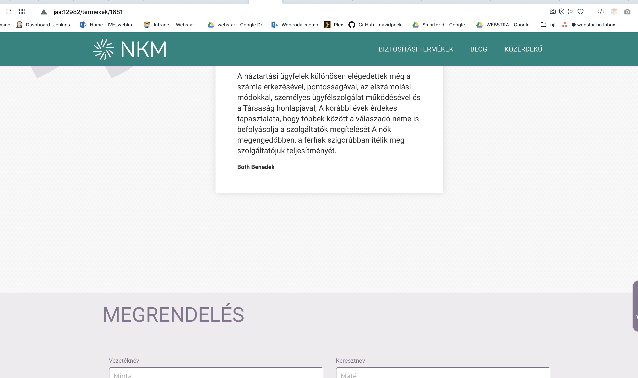
- Megrendelés form kinézete nem olyan mint a designon.

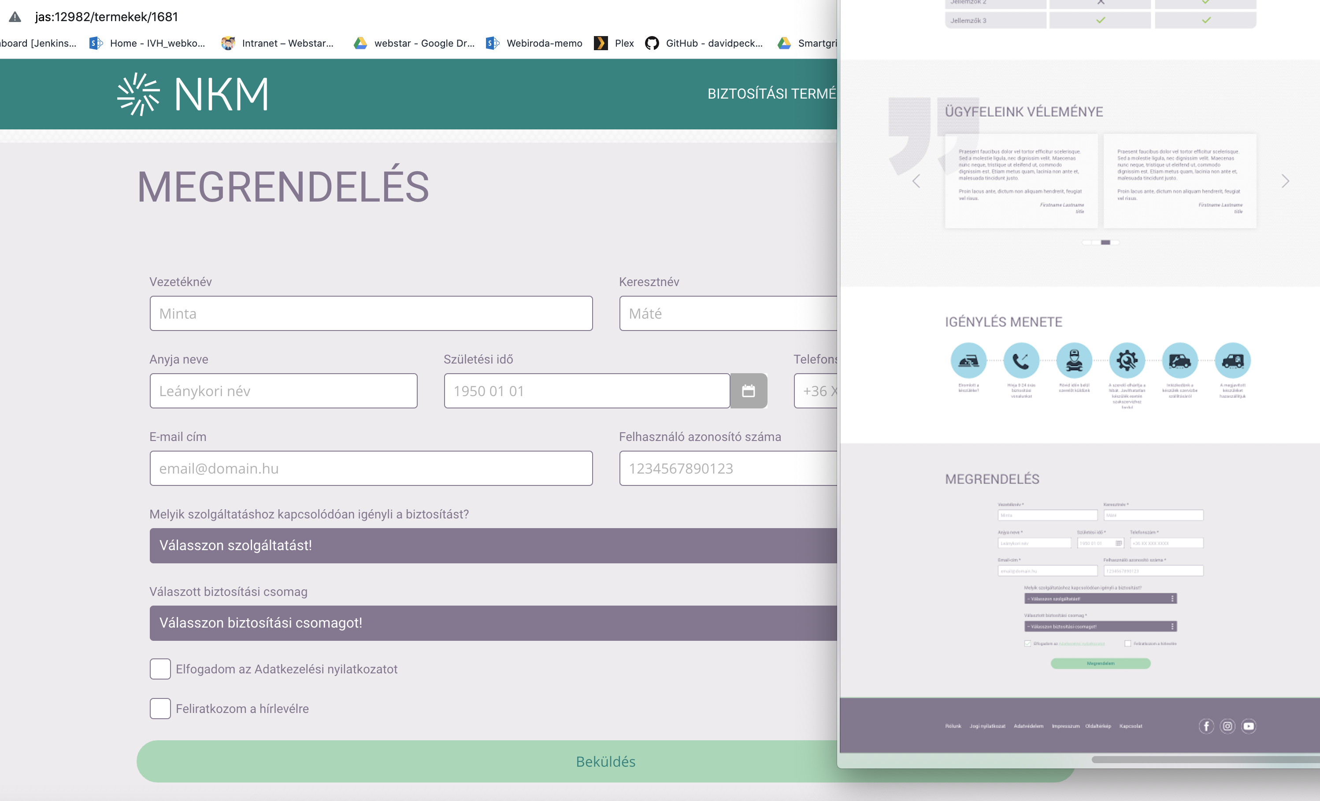
- Igénylés menete vonal bizonyos felbontásnál kilóg
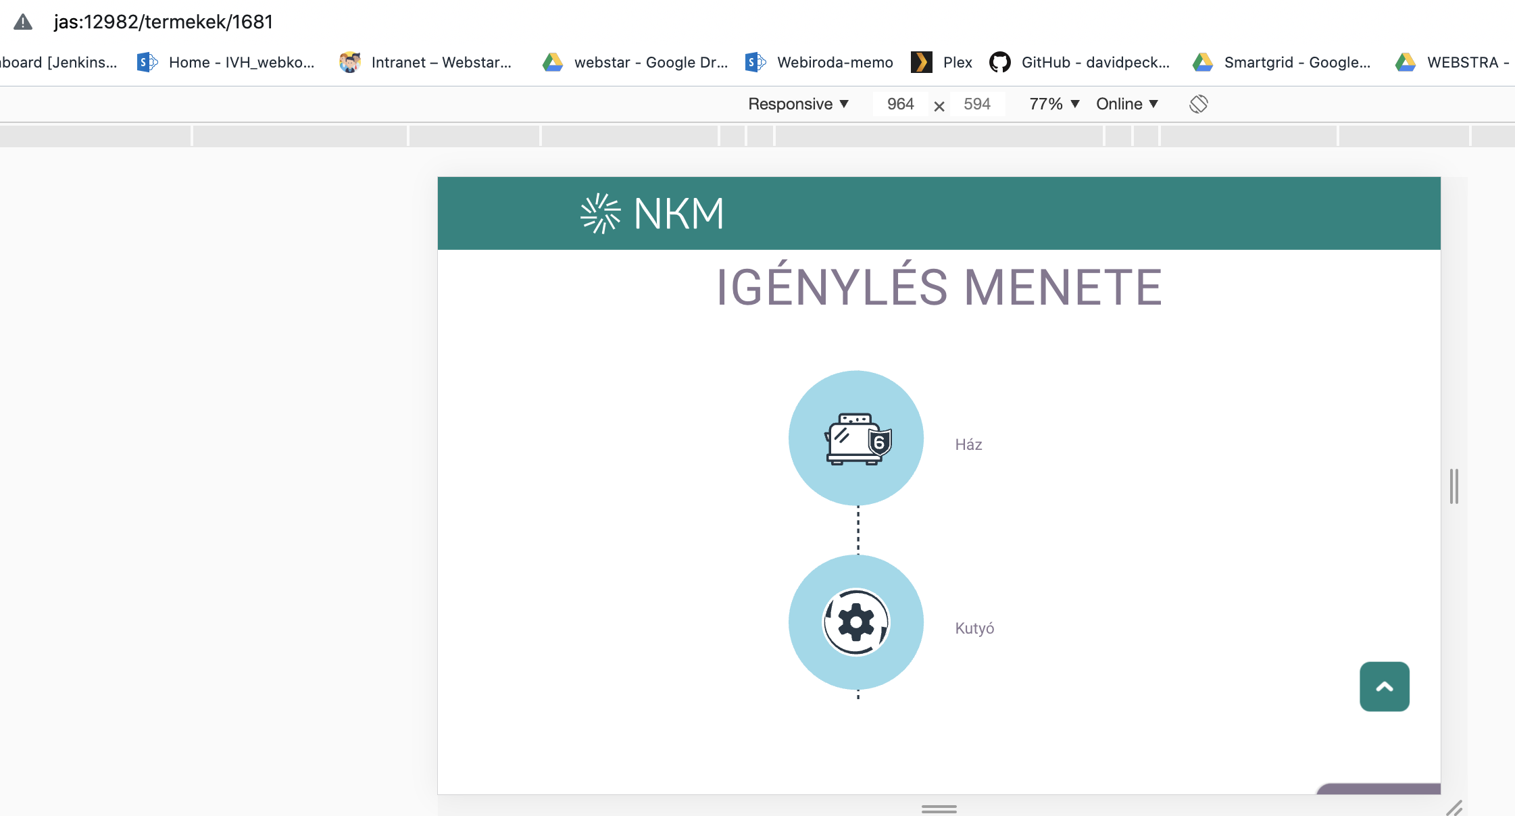
- Megrendelés form mobil nézetben nem szép, a mezők törjenek egymás alá és a tooltip ne kezdjen új sort.
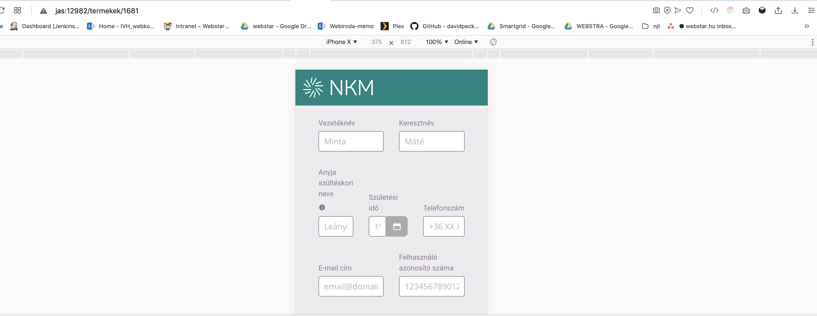
- Mobilon nem jó a zöld rész.
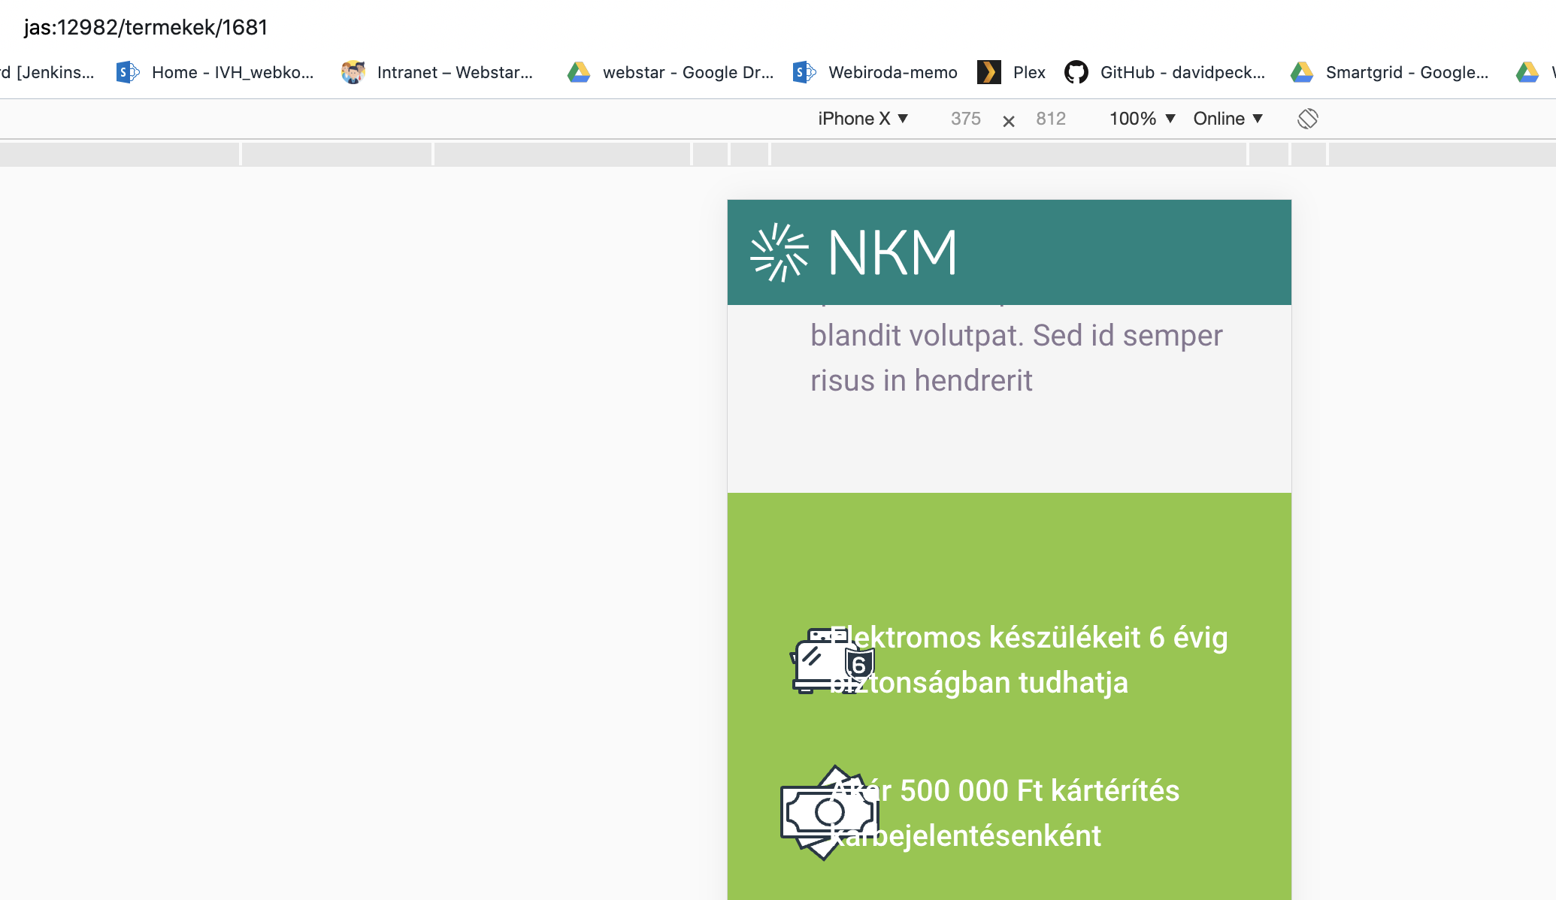
- Visszahívást kérek form lilázás következő kör.
A szövegek maradjanak feketék, a mező keretek, checkbox négyzet, radio kör legyen lila, a ragacsból kinyitva és a nyitóoldal tetején is ugyanúgy.
- A csomag apróbetűs részt fel kéne tolni a csomag blokkba, hogy ne legyen neki külön sávja.
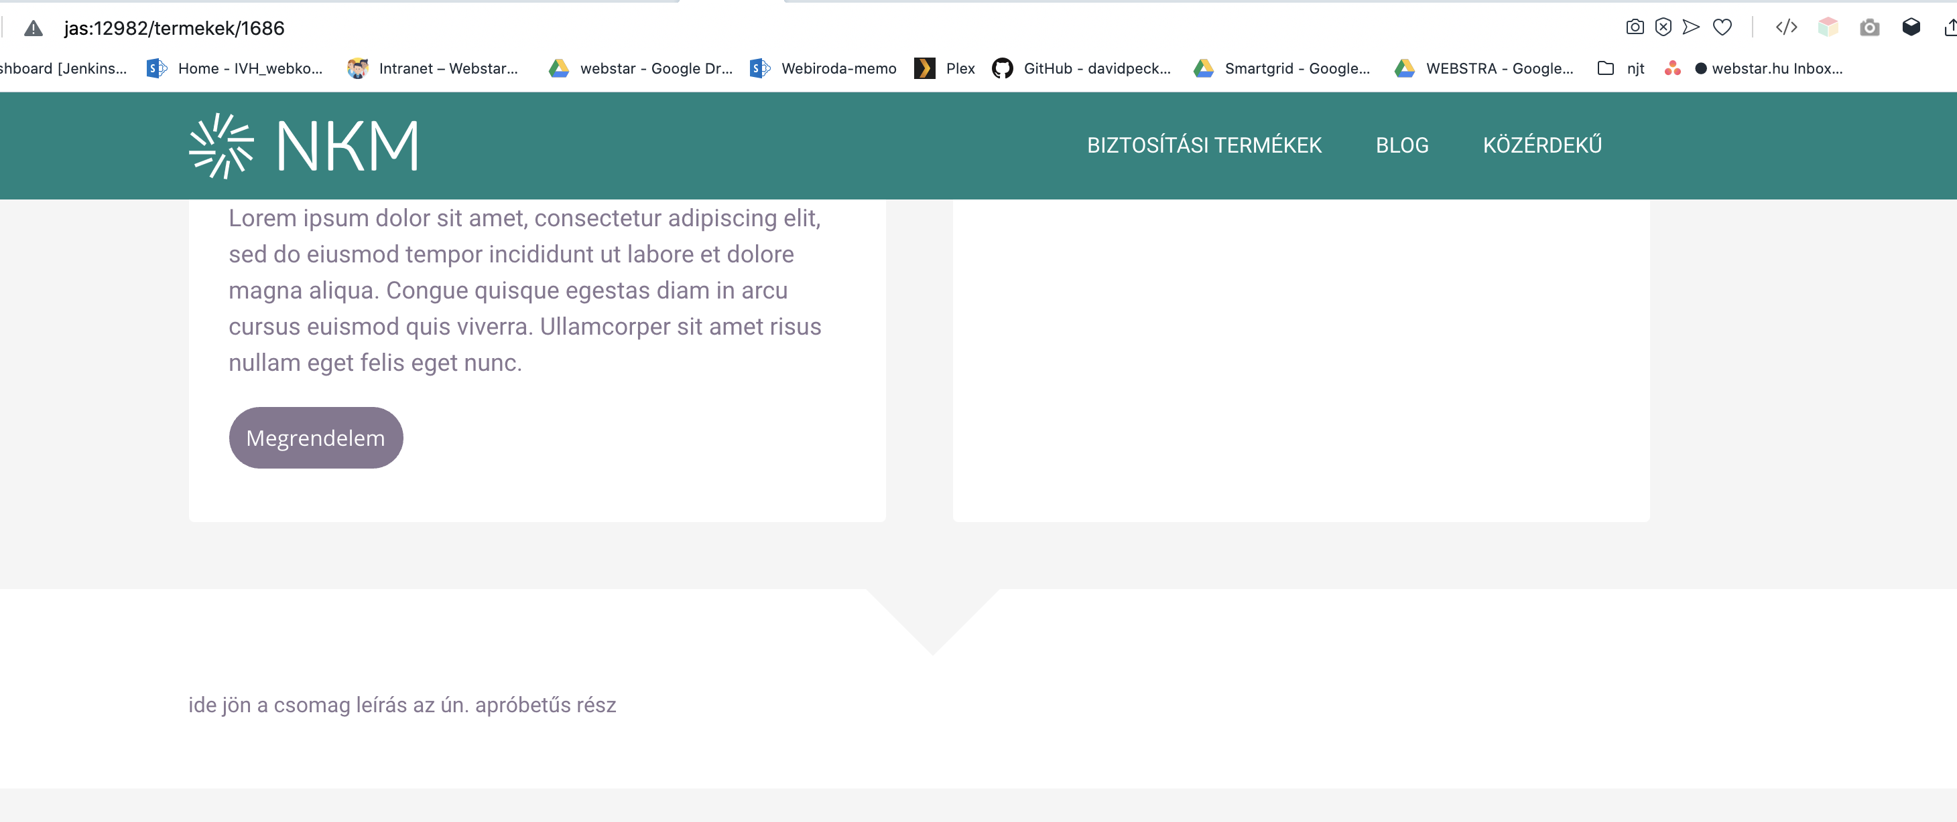
- Formbuilderrel összerakott form mezői nem jól jelennek meg, a kicsik összecsúsznak, combo túl széles, a nagyok meg nem elég szélesek, stb.
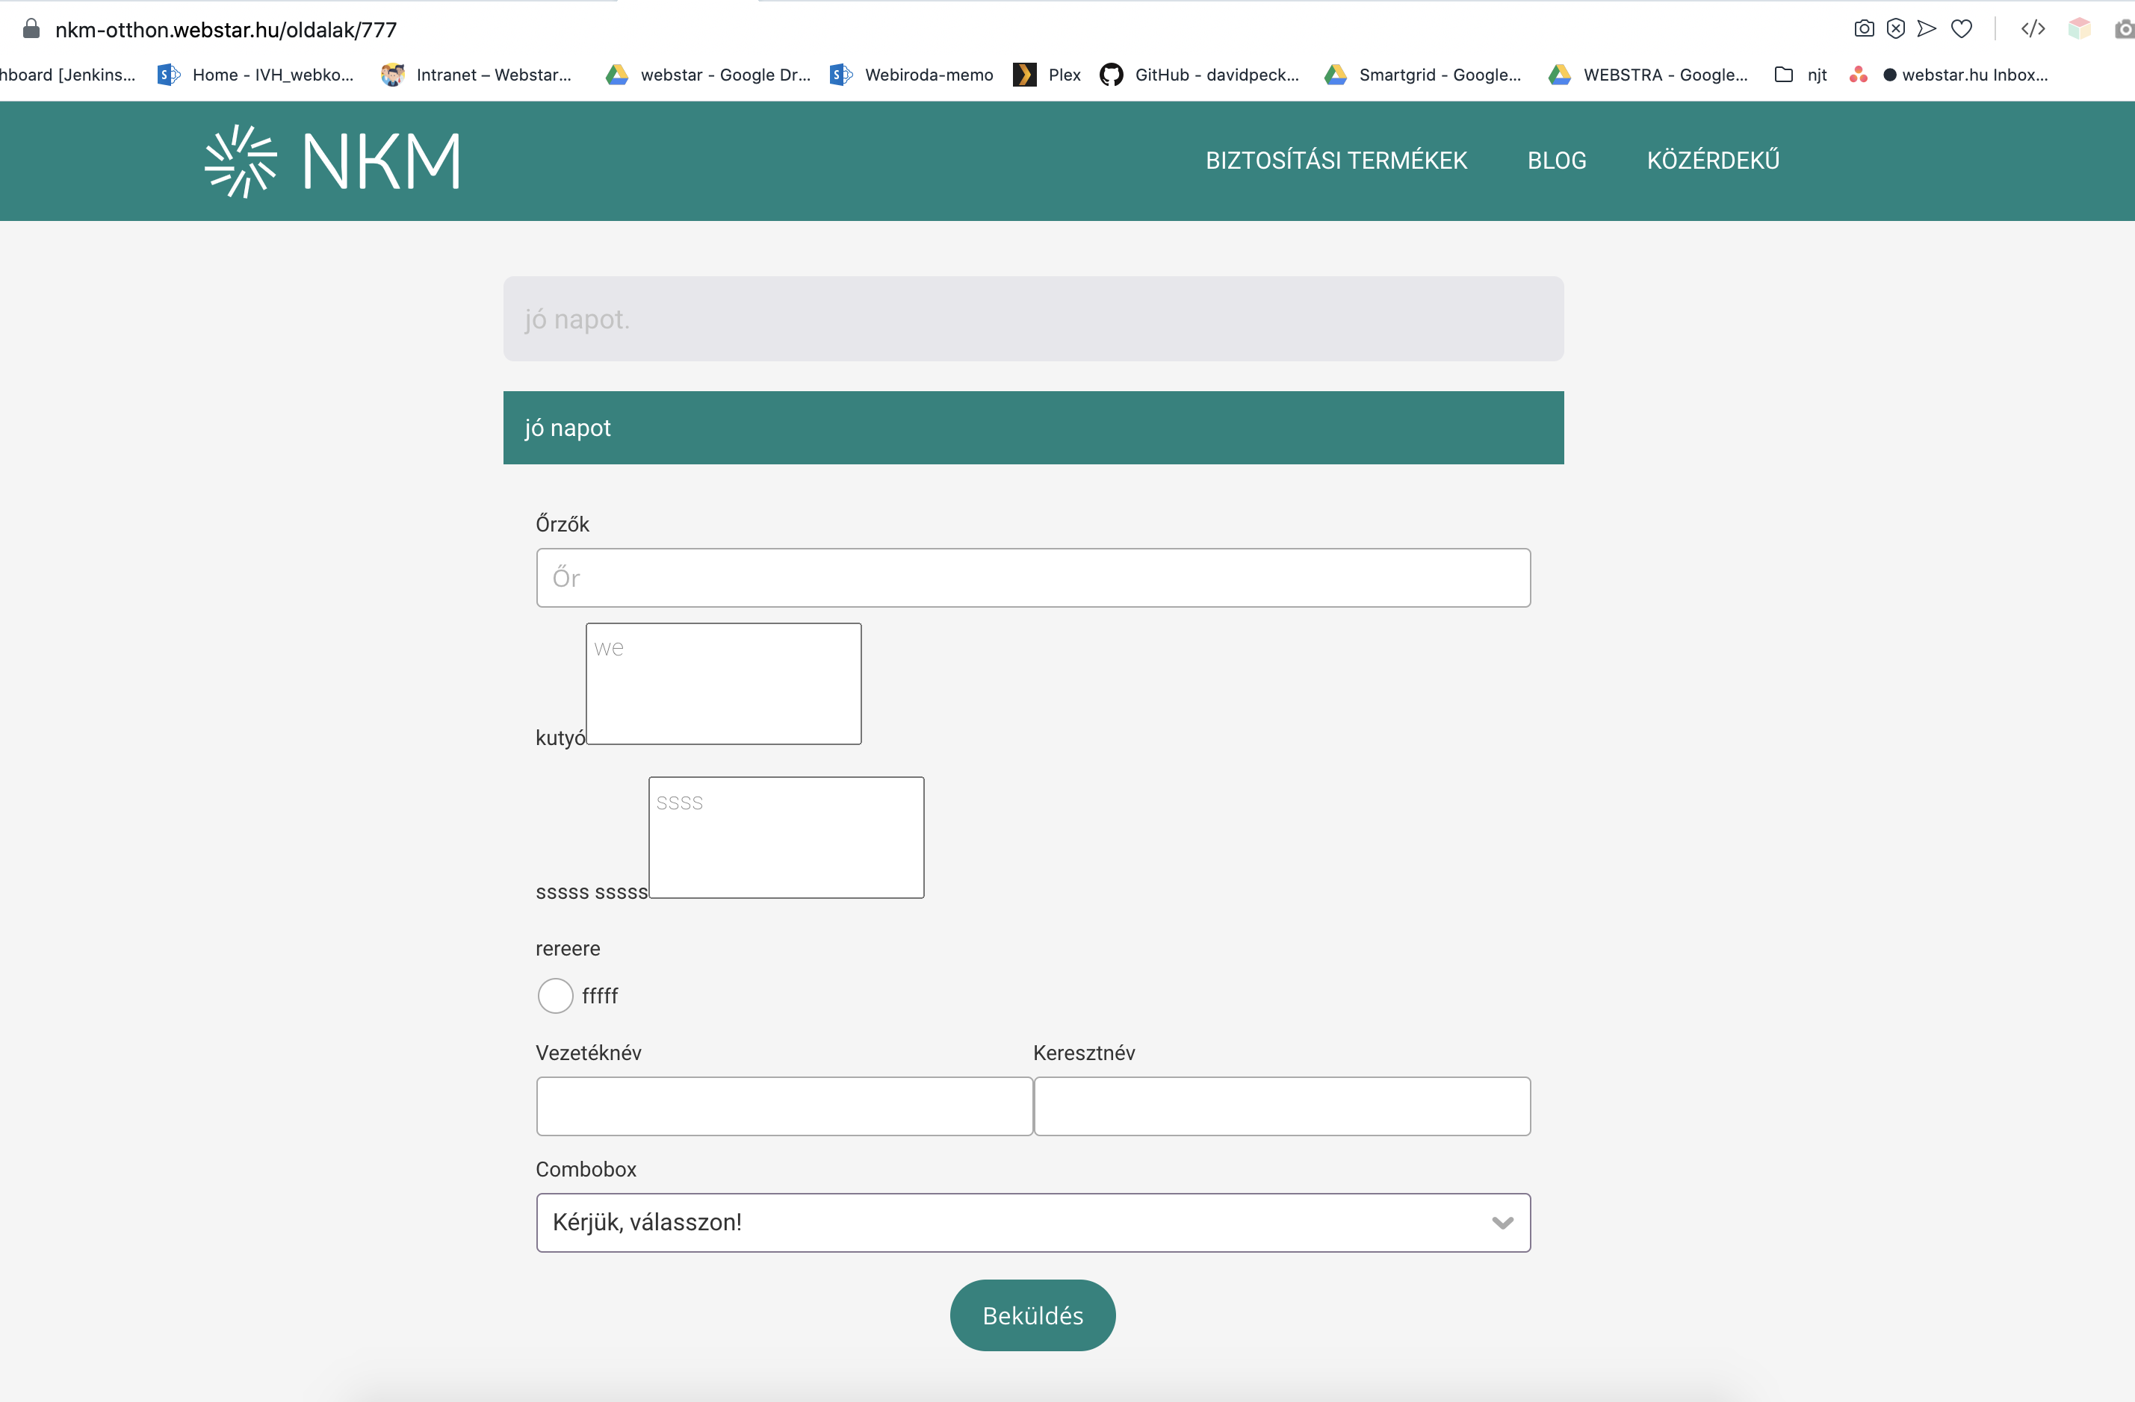
- Új igény, ha a termék kártyákra a főoldalon vagy a csomagkártyákra a termék oldalon ráviszi az egeret kapjon egykis animációt, „emelkedjen meg”.

